**2023-2024学年山东省菏泽市单县九年级上学期期末物理试题**

考试时间：70分钟；试题满分：70分

温馨提示：

1. 请在答题卡上填写好自己的姓名、班级、考号等信息

2. 请用0.5mm黑色中性笔将答案填写在答题卡规定的位置

**第I卷（选择题）**

**一、单项选择题（共12小题，每小题2分，共24分）**

1. 关于电压、电流和电阻，下列说法正确的是（ ）

A. 通常情况下，导体的电阻由它两端的电压和通过的电流决定

B. 通过某段导体的电流越大，这段导体的电阻就越小

C. 当电阻中有电流时，它两端一定有电压

D. 电压的作用是使电路中产生带正电或带负电的自由电荷

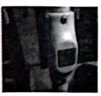2. 如图所示，城市公交车后门旁边的左右扶杆上各装有一个开关按钮。当乘客按下任一按钮时，铃声响起，提醒司机有人要下车。图中符合要求的电路是（ ）

A. 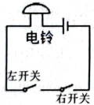 B. 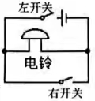 C. 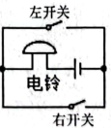 D. 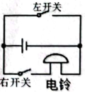

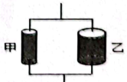3. 如图所示，甲、乙两铜棒长度相同，乙的横截面积较大，把甲、乙并联在同一电路中，下列说法正确的是（ ）

A. 甲的电阻小于乙的电阻 B. 甲的电阻大于乙的电阻

C. 乙两端的电压大 D. 甲两端的电压大

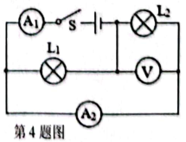4. 如图所示，当开关S闭合后，下列说法正确的是（ ）

A. 灯L1与灯L2是串联，且灯L1被短路

B. 电压表可测出灯L1两端的电压

C. 电流表Al测的是通过灯L1的电流

D. 电流表A2测的是通过灯L1、L2的总电流

5. 甲、乙分别是小明家8月初和9月初电能表的示数，则下列说法正确的是（ ）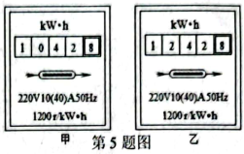

A. 电能表是测电功率的仪表

B. 该家庭在这段时间内总共用电2000kW·h

C. 电能表的计量单位是kW·h，1kW·h相当于3.6×105J

D. 该电能表转盘每转过600转，电路消耗电能0.5kW·h

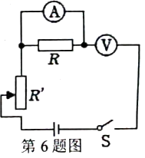6. 如图所示是小刚连接的研究“电流跟电压、电阻的关系”实验电路图，电源由两节干电池组成，闭合开关，电流表、电压表可能出现的现象是（ ）

A. 电流表和电压表示数均为零

B. 电流表和电压表指针迅速发生最大偏转，电表损坏

C. 电流表示数为零，电压表示数为3V

D. 电流表示数为1.5A，电压表示数为3V

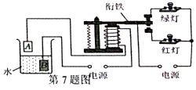7. 如图所示是一种水位自动报警器的原理图，当水位达到金属块A的下表面时（通常生活中的水能导电），电路中（ ）.

A. 红灯亮，绿灯不亮 B. 红灯不亮，绿灯亮

C. 红灯、绿灯同时亮 D. 红灯、绿灯都不亮

8. 我国高铁采用了能量回收制动方式：列车到站前停止动力供电，列车继续向前运行，内部线圈随车轮转动，切割磁感线产生感应电流，把机械能转化为电能进行回收。以下选项中与其工作原理相同的是（ ）

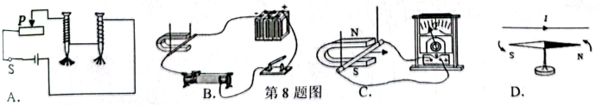

9. 如图所示，下列关于单县羊肉汤的说法中，正确的是（ ）

A. 羊肉汤煮熟的过程，是通过做功的方式增加了内能

B. 羊肉汤由热变凉的过程中，分子运动加快

C. “白气”弥散是水蒸气分子在不停地做无规则运动

D. 水沸腾后钢盖被顶开与热机做功冲程的能量转化相同

10. 关于如图所示四个实验的说法中，正确的是（ ）

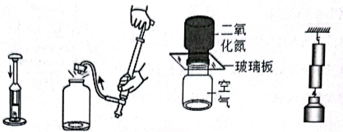

甲 乙 丙 丁

A. 甲：活塞压缩空气，通过做功的方式使空气的温度升高，内能增加，硝化棉燃烧，

B. 乙：压缩空气推开瓶塞时，内能减少，瓶口出现白雾是汽化现象

C. 丙：抽出玻璃板，下方空气瓶中出现红棕色二氧化氮气体，说明气体间有扩散现象

D. T：悬挂重物时不能把两块铅块分开，说明分子间只存在引力，不存在斥力

11. 如图所示的电路中，电源电压保持不变，闭合开关S后，当滑动变阻器的滑片P向左移动时，下列判断正确的是（ ）

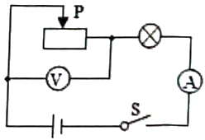

A. 电流表示数变小，电压表示数变小，灯泡变亮

B. 电流表示数变小，电压表示数变大，灯泡变暗

C. 电流表示数变大，电压表示数变小，灯泡变暗

D. 电流表示数变大，电压表示数变大，灯泡变亮

12. 如图所示，己知电源电压不变，为了比较电阻R1和R2的大小，下列四个设计电路中，不能实现活动目的的是（ ）

A. 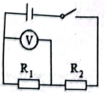 B. 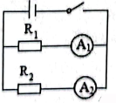 C. 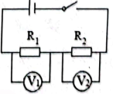 D. 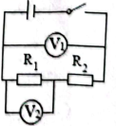

**第Ⅱ卷（非选择题）**

二、填空题（共5小题，每空1分，共10分）

13. 在测鼠额定电压为2.5V小灯泡的电阻实验时，实验元件完好，如图所示，闭合开关，灯泡不亮，检查发现电路中电压表和电流表连接借误，此时电压表______（选填“有示数”或“无示数”）；只需要将_________就可以顺利完成实验。

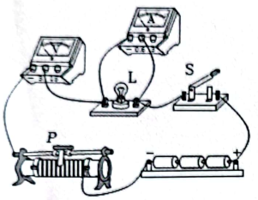

14. 如图所示是在风力大的景区建造的风力发电树，“树叶”是72个竖向风轮机，只要风速超过2m/s，风轮机就会转动从而产生电流，为景区的路灯提供电力。一棵树一年下来可发电约3.2kW・h。风轮机转动时将_______能转化为电能，这棵发电树一年的发电量可供一只额定功率为8W的节能灯正常工作___________h。

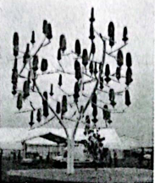

15. 如图所示的冲程是汽油机的____________冲程；若汽油机效率是25%，完全燃烧2kg汽油放出的热量可以对外做功________J（己知汽油热值为4.6×l07J/kg）。

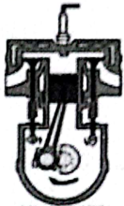

16. 甲、乙两个带电的气球，悬挂在天花板上的同一个点上，静止时状态如图所示。则这两个气球带的是____________（选填“同”或“异”）种电荷，其中甲球对乙球的力为F1，乙球对甲球的力为F2，从图中可以判断F1___________F2（选填“＞”、“＜”或者“=”）

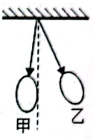

17. 电动足部按摩器可以对足底进行加热、按摩。按摩器发热利用了电流的___________对足底加热时，足底温度升高，利用______________的方式改变足底的内能。

**三、实验探究与作图题（共5小题，每空1分，共24分）**

18. （7分）小明想要测量定值电阻Rx的阻值（约十几欧）。他从实验室找到了以下器材：电压为6V且保持不变的蓄电池电源、滑动变阻器、电流表、电压表、开关各一个，导线若干。

（1）实验电路如图甲所示。请用笔画线代替导线完成电路连接。

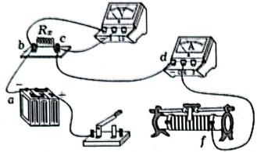

（2）电路正确连接后，在闭合开关前，应将滑动变阻器滑片移至最______端（选填“左”或“右”），闭合开关，当电压表示数如图乙所示，此时RX两端的电压为___________V；

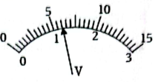

（3）小明读取电流表示数时，发现电压表和电流表示数突然都变为0。检测发现电压表和电流表电表完好，且电路中只有一个元件有故障，电路故障可能是：______________；

（4）小明查阅资料了解到，均匀电阻丝阻值与长度成正比。他找到了一根标有长度刻度的均匀电阻丝AB，其总长为20cm、总阻值为10Ω，他用一根带有鳄鱼夹的导线C（如图丙所示）制作了一个变阻器。他利用如图丁所示的电路（AB为电阻丝，C为鳄鱼夹），继续进行实验：

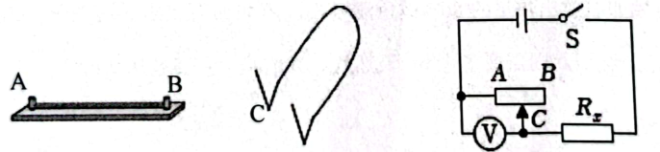

丙 丁

① 根据已知条件判断，电压表量程应选用____________________V；

② 按照图丁所示电路连接好器材，闭合开关，当AC的长度为8cm时，电压表示数为1.2V，则此时电路中的电流I1= ________A；待测电阻Rx=____________Ω。

19. （5分）在“探究电流与电阻的关系”的实验中，器材如下：电源电压恒为4.5V，选用的定值电阻的阻值分别为：5Ω、10Ω、15Ω、20Ω、25Ω，标有“50Ω1A”的滑动变阻器R'、电压表（可用量程：0〜3V、0〜15V）、电流表（0〜0.6A）、开关各1只，导线若干。

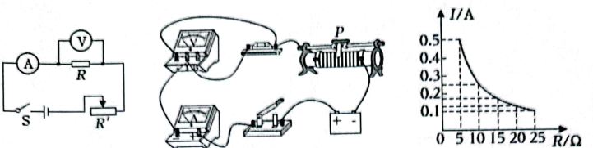

甲 乙 丙

（1）把5Ω的电阻R接入电路后，当电压表示数为2.5V时，丙图中对应的电流为_____A。

（2）断开开关，保持滑片P位置不变，用10Ω的电阻替换5Ω，闭合开关，发现电压表示数_________2.5V（选填“大于”或“小于”），应向_________（选填“左”或“右”）移动滑片P才能达到实验要求。

（3）再分别将定值电阻15Ω，20Ω，25Ω替换连入实验电路，根据实验所得的五组数据绘制出I-R图像，由图像可得出的结论是：_______________。

（4）当接入5Ω电阻时，滑动变阻器允许连入电路的最小阻值为_________Ω。

20. （4分）（1）小华用如图1所示的两个完全相同的电加热器分别对初温均为20°C的甲、乙两种液体加热（m甲＞m乙），实验过程中两个温度计示数随时间变化的图像如图2所示，分析图像可知，液体沸腾时，吸收热量，温度_________；甲液体的比热容______（选填“大于”、“等于”或“小于”）乙液体的比热容。

（2）如图3所示为“探究电流通过导体产生的热量跟_________的关系”的实验装置。通电一段时间后，左侧容器内空气吸收的热量比右侧的____________（选填“多”或“少”）。

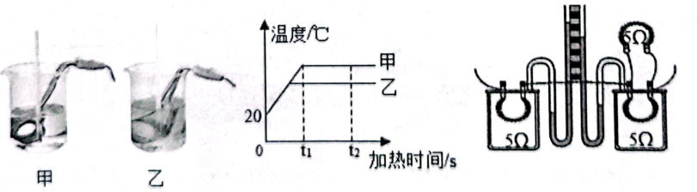

图1 图2 图3

21.（4分）关于电和磁相关的二个实验中，请完成下列任务：

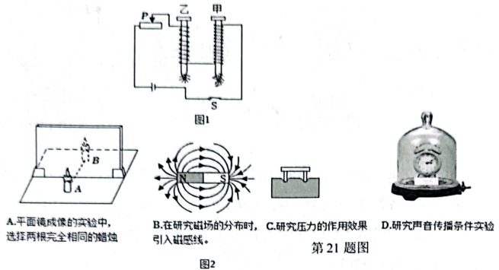

（1）为了探究影响电磁铁磁性强弱的因素，用铁钉制成简易电磁铁甲、乙，如图1所示的电路。根据安培定则，可判断出甲铁钉的下端是电磁铁的_________极，当滑动变阻器滑片向右移动时，电磁铁甲的磁性____________（选填“增强”、“不变”或“减弱”）。

（2）根据图1中的情境，通过观察电磁铁甲、乙吸引的大头针个数而得到的结论是____________，图2中实验中应用了相同实验研究方法的是________________。

22.（4分）如图1是“探究电磁感应现象”的实验装置，导体AB和灵敏电流表用导线正确连接。

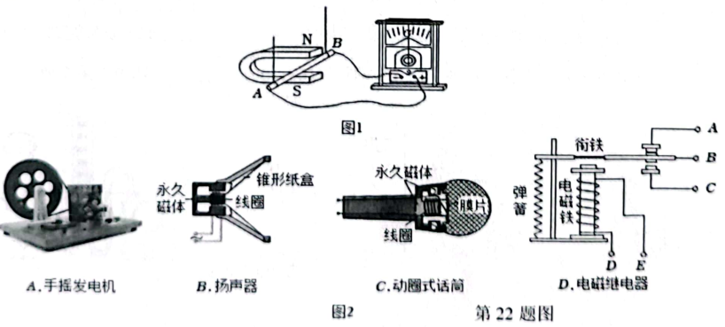

（1）如图1所示，导体AB保持不动，让蹄形磁体快速向左运动，电流表指针________（填“不会”或“会”）偏转。

（2）如图2所示，下列利用电磁感应原理工作的两个装置是____________（填字母代号）。

（3）如图3所示装置用来“探究电流做功的多少与哪些因素有关”的实验。

① 我们通过比较____________来判断电流做功的多少。

② 实验中，观察到的现象是：通电时间相同，电压表和电流表的示数越大，重物升高的高度就越高。由此，可初步得到的结论是________________________。

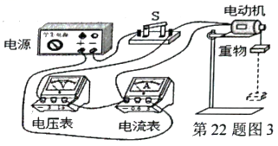

**四、计算与应用题（共2小题，共计12分）**

23. （4分）有一种叫“木石鱼汤”的美食，制作时将高温的鹅卵石加入到质量为2kg、初温为60°C的鱼汤中，通过鹅卵石放热使鱼汤沸腾（在一标准大气压下，鱼汤的比热容视为水的比热容c水=4.2×103J/(kg·°C)）求：

（1）鱼汤所吸收的热量为多少？

（2）若鹅卵石放出热量的80%被鱼汤吸收，若鹅卵石放出的这些热量由天然气提供，天然气完全燃烧，则需要多少m3天然气？（ρ天然气= 3.5×107J/m3）

24.（8分）如图所示的电路中，电源电压为3V，R为阻值未知的定值电阻，小灯泡L的规格为“6V3W”，闭合开关S后，电流表的示数为1.25A。（不考虑温度对小灯泡电阻的影响）求：

（1）小灯泡的电阻；

（2）小灯泡的实际功率；

（3）通电1min，电阻R产生的热量。（假设电阻R做的电功全部转化为内能）

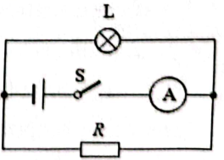

**2023-2024学年度第一学期期末学业水平质量检测**

**九年级物理试题**

**参考答案**

**一、单项选择题（共12小题，每小题2分，共24分）**

1．C。2．C。3．B。4．B。5．D。6．C。7．A。8．C。9．D。10．A。11．B。12．A。

1. **填空题（共5小题，第空1分，共10分）**

13．有示数；电压表和电流表调换位置。

14．机械；400。

15．压缩；2.3×107。

16．同；＝。

17．热效应；热传递。

**三、实验探究与作图题(共5小题，每空1分，共24分)**

18．（7分）

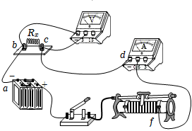

（1）见解答图；（2）左；1.2；（3）滑动变阻器断路（或开关断路；或电源断路等；答案合理均可给分）（4）①0﹣3V；②0.3；16。

19．（5分）（1）0.5；（2）大于；左；（3）电压一定时，电流与电阻成反比；（4）4

20．（4分）（1）不变；小于；（2）电流；多。

21．（4分）（1）N；减弱；

（2）电流一定时，电磁铁的线圈匝数越多，电磁铁的磁性越强；C。

22．（4分）（1）会；（2）AC。（3）①重物提升（或上升）的高度；②电流所做的功与加在导体两端的电压和通过导体的电流有关。

**四、计算与应用题（共2小题，共计12分）**

23．（4分）解：（1）在一标准大气压下水的沸点为100℃，则鱼汤所吸收的热量：

Q吸＝c水m（t﹣t0）＝4.2×103J/（kg•℃）×2kg×（100℃﹣60℃）

＝3.36×105J……2分

（2）由η100%可得，鹅卵石放出的热量：

Q放4.2×105J，……1分

由Q放＝Vq可得，需要天然气的体积：

V0.012m3。……1分

答：（1）鱼汤所吸收的热量为3.36×105J；

（2）若鹅卵石放出热量的80%被鱼汤吸收，若鹅卵石放出的这些热量由天然气提供，天然气完全燃烧，则需要0.012m3天然气。

24．（8分）解：由电路图可知，灯泡L与定值电阻R并联，电流表测干路电流。

（1）由P＝UI $=\frac{U^{2}}{R}$ 可得，小灯泡的电阻：

RL12Ω；……2分

（2）因并联电路中各支路两端的电压相等，小灯泡的实际功率：

PL实0.75W；……2分

（3）电路的总功率：

P＝UI＝3V×1.25A＝3.75W，……2分

因电路的总功率等于各用电器功率之和，

所以，电阻R的电功率：

PR＝P﹣PL实＝3.75W﹣0.75W＝3W，……1分

通电1min，电阻R产生的热量：

QR＝WR＝PRt＝3W×60s＝180J。……1分

（说明：也可以计算出R的阻值和电流进行计算，答案合理均可得分）

答：（1）小灯泡的电阻为12Ω；

（2）小灯泡的实际功率为0.75W；

（3）通电1min，电阻R产生的热量为180J。